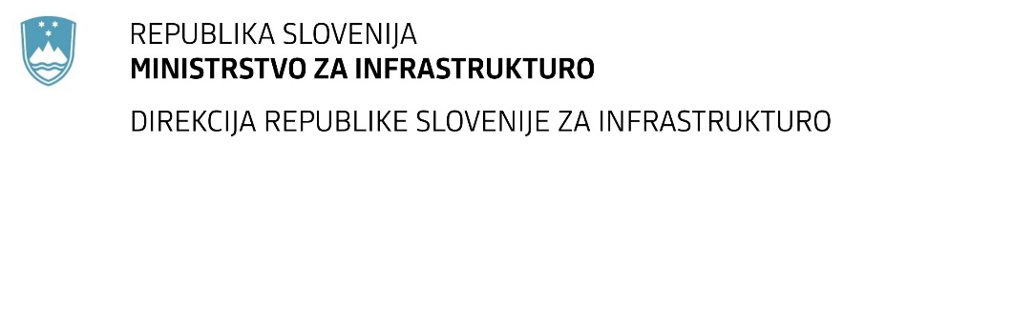

Številka: | 43001-272/2020-01 |  | oznaka naročila: | A-101/20 G
Datum: | 03.12.2020 |  | MFERAC: | 2431-20-001007/0

SPREMEMBA RAZPISNE DOKUMENTACIJE
za oddajo javnega naročila

Modernizacija ceste R3-641/1369 Ljubljanica - Ljubljana (Dolgi most) Briše
od km 0,730 do km 2,556

Obvestilo o spremembi razpisne dokumentacije je objavljeno na "Portalu javnih naročil" in na naročnikovi spletni strani. Na naročnikovi spletni strani je priložen čistopis spremenjenega dokumenta.

Obrazložitev sprememb:
Naročnik objavlja korigiran popis del (Popis del_S1)

Korigirane so postavke:

II. OPORNE IN PODPORNE KONSTRUKCIJE, VII. DRENAŽNO REBRO, 4. ODVODNJAVANJE, 4.2. GLOBINSKO-ODVODNJAVANJE – DRENAŽE, 0002 (S 42 237)
II. OPORNE IN PODPORNE KONSTRUKCIJE, III. PZ-1, 1. PREDDELA, 1.2. OSTALA PREDDELA, 0002 (N)
II. OPORNE IN PODPORNE KONSTRUKCIJE, III. PZ-1, 1. PREDDELA, 1.2. OSTALA PREDDELA, 0003 (N)
II. OPORNE IN PODPORNE KONSTRUKCIJE, IV. PZ-2, 1. PREDDELA, 1.2. OSTALA PREDDELA, 0002 (N)
II. OPORNE IN PODPORNE KONSTRUKCIJE, IV. PZ-2, 1. PREDDELA, 1.2. OSTALA PREDDELA, 0003 (N)
II. OPORNE IN PODPORNE KONSTRUKCIJE, V. PZ-3, 1. PREDDELA, 1.2. OSTALA PREDDELA, 0002 (N)
II. OPORNE IN PODPORNE KONSTRUKCIJE, V. PZ-3, 1. PREDDELA, 1.2. OSTALA PREDDELA, 0003 (N)

Spremembe so sestavni del razpisne dokumentacije in jih je potrebno upoštevati pri pripravi ponudbe.

